Оригами.
Тема: «Щенок».

Цель: Учить детей выполнять щенка из квадрата. Развивать мелкую моторику рук, желание самостоятельно выполнять действия, привычку сосредоточенно и кропотливо работать. Воспитывать любовь к живой природе.
Материал: Квадрат белой бумаги 15×15, цветные карандаши, ножницы.
Ход занятия:
В гости к ребятам приходит «Листочек» и предлагает выучить стихотворение, которое он недавно выучил.
Ушки, хвостик,
Лапки, носик.
Пуговками глазки,
Очень любит сказки.
Маленький, лохматый
Мой щенок, ребята.
Воспитатель предлагает ребятам сделать щенка из бумаги.
Этапы работы:
- Сложить треугольник пополам
- Отогните верхний угол вершины треугольника назад внутрь
- Раскройте боковые углы треугольника и расправьте вперед в виде ушей
Пальчиковая игра: «Семья могучая»
1.В одном лесу дремучем (покачать руками над головой)
2.Жила семья могучая (сложить ладони в замок)
3.У них был дом огромный (соединить пальцы- крыша)
4.И крыша с трубой темной (поднять средние пальцы- труба)
5.Из трубы в колечки дым (колечки из пальцев)
6.«Плим, плим, плим….» (пощелкать пальцами)
Предложить детям раскрасить получившегося щенка, нарисовать глазки носик.

Последовательность изготовления головы
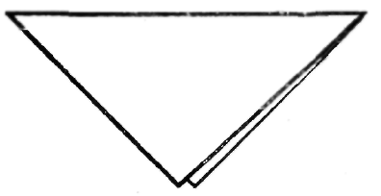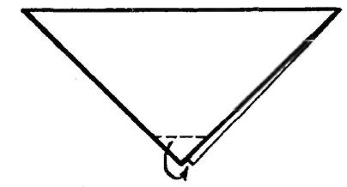
1. Согните базовую форму — треугольник.
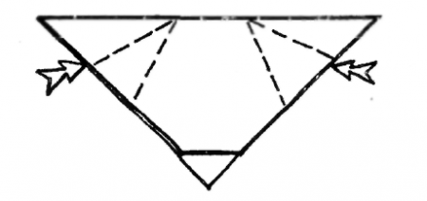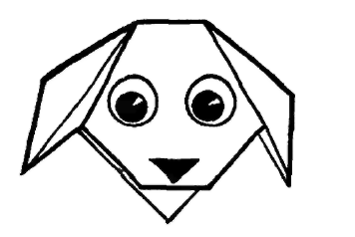
2. Отогните верхний угол вершины треугольника назад внутрь. 3. Раскрыть боковые углы треугольника и расправить вперед в виде ушей.

Последовательность изготовления туловища оригами:

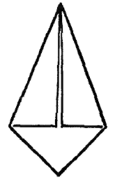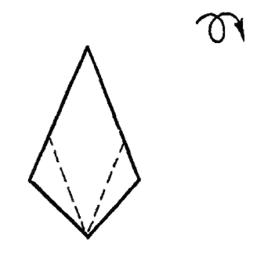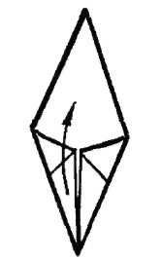
1. Сложите базовую форму — воздушный змей.
2. Переверните заготовку для оригами 3. Согните к центральной линии стороны от нижнего угла

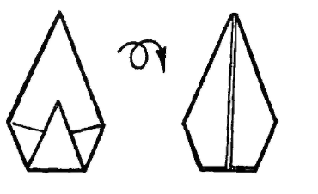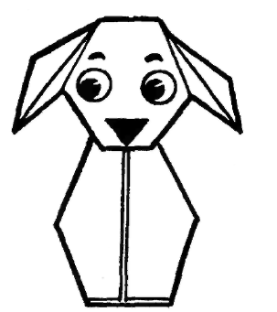
4. Загните образовавшийся острый угол наверх.
5. Переверните заготовку.
Вставьте туловище острым концом в середину головы между ее створками. Оригами щенок готов.
Поделку можно украсить на усмотрение ребенка: приклеить или нарисовать ошейник, хвостик и т. д. Использовать можно на занятиях по развитию речи, в настольных играх.

